|  |  |
| --- | --- |
| Gerb-BMSTU_01 | **Министерство науки и высшего образования Российской Федерации**  **Федеральное государственное бюджетное образовательное учреждение**  **высшего образования**  **«Московский государственный технический университет**  **имени Н.Э. Баумана**  **(национальный исследовательский университет)»**  **(МГТУ им. Н.Э. Баумана)** |

ФАКУЛЬТЕТ **Информатика и системы управления**

КАФЕДРА **Компьютерные системы и сети (ИУ6)**

НАПРАВЛЕНИЕ ПОДГОТОВКИ **09.03.04 Программная инженерия**

**Отчет**

|  |  |
| --- | --- |
| **по лабораторной работе №** | 1 |

**Название:**

Синхронные одноступенчатые триггеры со статическим и динамическим управлением записью

**Дисциплина:** Архитектура ЭВМ

|  |  |  |  |  |
| --- | --- | --- | --- | --- |
| Студент | ИУ7-41Б |  |  | Д. И. Костев |
|  | (Группа) |  | (Подпись, дата) | (И.О. Фамилия) |
|  |  |  |  |  |
| Преподаватель |  |  |  | А. Ю. Попов |
|  |  |  | (Подпись, дата) | (И.О. Фамилия) |

Москва, 2021

**Цель работы** – исследование триггеров, получение их статических и динамических характеристик.

# Асинхронный RS-триггер с инверсными входами

Асинхронный RS-триггер – это простейший триггер, который используется как запоминающая ячейка.

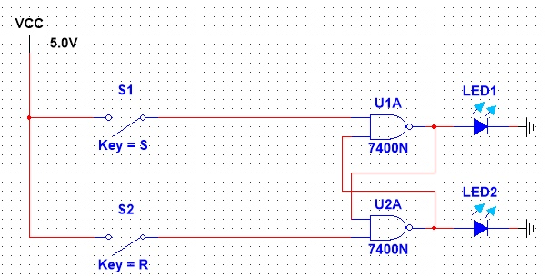

Табл. 1. Таблица переходов асинхронного RS-триггера

|  |  |  |  |  |
| --- | --- | --- | --- | --- |
| $$\underline{S}$$ | $$\underline{R}$$ | $$Q_{t-1}$$ | $$Q_{t}$$ | Пояснение |
| 0 | 0 | 0 | X | Запрещенная операция |
| 0 | 0 | 1 | X |
| 0 | 1 | 0 | 1 | Установка 1 |
| 0 | 1 | 1 | 1 |
| 1 | 0 | 0 | 0 | Установка 0 |
| 1 | 0 | 1 | 0 |
| 1 | 1 | 0 | 0 | Хранение |
| 1 | 1 | 1 | 1 |

# 

# Синхронный RS-триггер в статическом режиме

Синхронный RS-триггер имеет два входа управления (R и S) и один вход синхронизации C. При C = 0 синхронный RS-триггер сохраняет предыдущее значение. При C = 1 – работает как асинхронный RS-триггер.

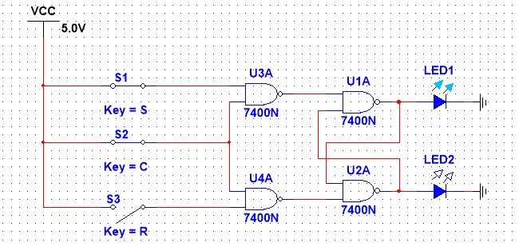

Табл. 2. Таблица переходов синхронного RS-триггера

|  |  |  |  |  |  |
| --- | --- | --- | --- | --- | --- |
| $$C$$ | $$S$$ | $$R$$ | $$Q_{t-1}$$ | $$Q_{t}$$ | Пояснение |
| 0 | ∀ | ∀ | $$Q_{t-1}$$ | $${Q_{t-1}}_{}$$ | Хранение |
| 1 | 0 | 0 | 0 | 0 | Хранение |
| 1 | 0 | 0 | 1 | 1 |
| 1 | 0 | 1 | 0 | 0 | Установка 0 |
| 1 | 0 | 1 | 1 | 0 |
| 1 | 1 | 0 | 0 | 1 | Установка 1 |
| 1 | 1 | 0 | 1 | 1 |
| 1 | 1 | 1 | 0 | X | Запрещенная операция |
| 1 | 1 | 1 | 1 | X |

# Синхронный D-триггер в статическом режиме

Синхронный D-триггер имеет один информационный вход D, состояние которого с каждым синхронизирующим импульсом передается на выход, т. е. выходные сигналы представляют собой задержанные входные сигналы.

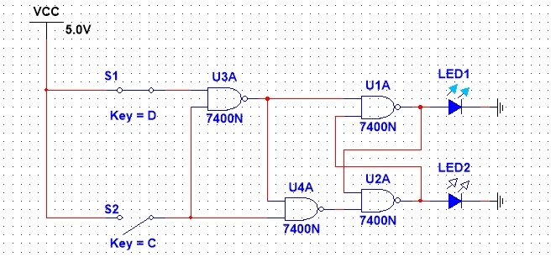

Табл. 3. Таблица переходов синхронного D-триггера

|  |  |  |  |  |
| --- | --- | --- | --- | --- |
| $$C$$ | $$D$$ | $$Q_{t-1}$$ | $$Q_{t}$$ | Пояснение |
| 0 | 0 | 0 | 0 | Хранение |
| 0 | 0 | 1 | 1 |
| 0 | 1 | 0 | 0 |
| 0 | 1 | 1 | 1 |
| 1 | 0 | 0 | 0 | Установка 0 |
| 1 | 0 | 1 | 0 |
| 1 | 1 | 0 | 1 | Установка 1 |
| 1 | 1 | 1 | 1 |

# Синхронный D-триггер с динамическим управлением записью

Сигнал D в данном случае меняется только тогда, когда сигнал C меняется.

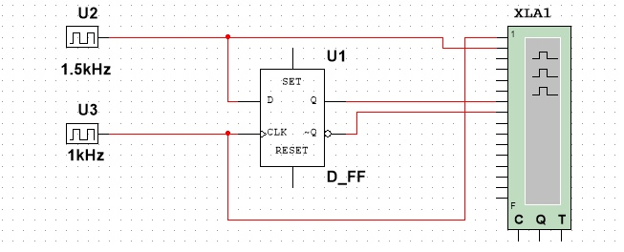

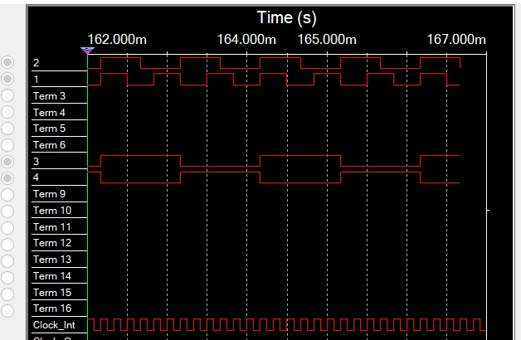

# Синхронный DV-триггер с динамическим управлением записью

Синхронный DV-триггер имеет один информационный вход D и один подготовительный разрешающий вход V для разрешения приема информации.

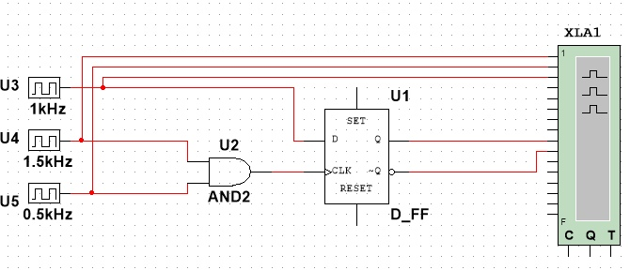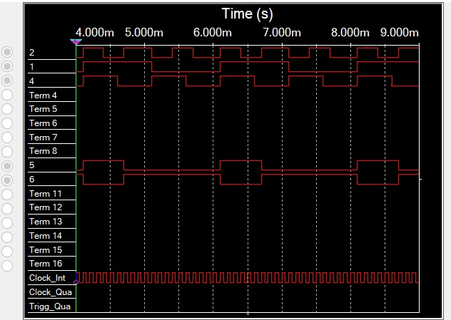

При С=0 DV-триггер, как и синхронные триггеры всех типов, сохраняет предыдущее внутреннее состояние, т.е. . При С=1 и при наличии сигнала V=1 разрешения приема информации DV-триггер принимает информационный сигнал, действующий на входе D, т.е. работает как асинхронный DV-триггер. При С=1 и V=0 DV-триггер сохраняет предыдущее внутреннее состояние.

# Синхронный T-триггер

Т-триггер имеет один информационный вход Т, называемый счетным входом. Асинхронный Т-триггер переходит в противоположное состояние каждый раз при подаче на Т-вход единичного сигнала. Таким образом Т-триггер реализует счет по модулю 2: . Синхронный Т-триггер имеет вход С и вход Т. Синхронный Т-триггер переключается в противоположное состояние сигналом С, если на счетном входе Т действует сигнал логической 1.

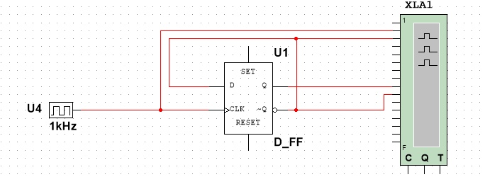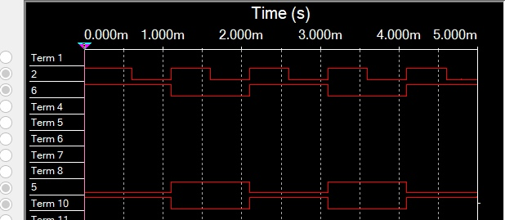

# Синхронный TV-триггер

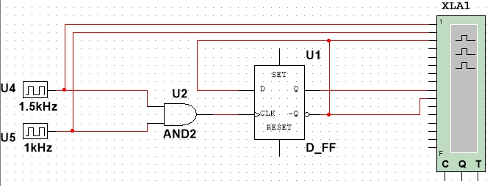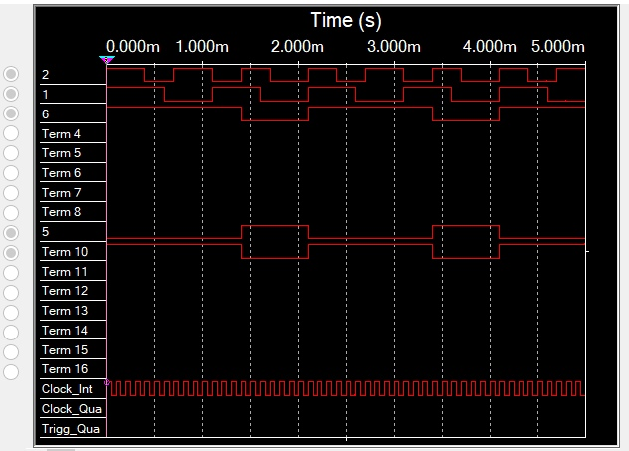

**Ответы на контрольные вопросы**

1. Что называется триггером?

Триггер является запоминающим элементом с двумя устойчивыми состояниями, которые кодируются цифрами 0 и 1.

2. Какова структурная схема триггера?

Структурную схему триггера можно представить в виде запоминающей ячейки (ЗЯ) и схемы управления (СУ).

3. По каким основным признакам классифицируют триггеры?

1) По способу организации логических связей, т.е. по виду логического уравнения, характеризующего состояние входов и выходов триггера в момент времени tn до его срабатывания и в момент tn+1 после его срабатывания, различают триггеры:

\* с раздельной установкой состояний “0” и “1” (RS-триггеры);

\* со счетным входом (Т-триггеры);

\* универсальные с раздельной установкой состояний “0” и “1” (JK- триггеры);

\* с приемом информации по одному входу (D триггеры);

\* универсальные с управляемым приемом информации по одному входу (DV - триггеры);

\* комбинированные (например, RST-, JKRS, DRS - триггеры) и т.д.

2) По способу запаси информации различают триггеры:

\* асинхронные (не синхронизируемые);

\* синхронные (синхронизируемые), или тактируемые.

3) По способу синхронизации различают триггеры: синхронные со статическим управлением записью; синхронные с динамическим управлением записью.

4) По способу передачи информации с входов на выход различают триггеры о одноступенчатым и двухступенчатым запоминанием информации.

4. Каково функциональное назначение входов триггеров?

S-вход − вход для раздельной установки триггера в состояние "1" (Set – установка)

R-вход − вход для раздельной установки триггера в состояние "0" (Reset – сброс, очистка)

J-вход − вход для установки состояния "1" в универсальном JK-триггере (Jerk – внезапное включение)

K-вход − вход для установки состояния "0" в универсальном JK-триггере (Kill – внезапное отключение)

D-вход −информационный вход для установки триггера в состояния "1" или "0" (Data – данные, Delay – задержка)

V-вход − подготовительный управляющий вход для разрешения приема информации (Valve –клапан, вентиль)

C-вход - исполнительный управляющий (командный) вход для осуществления приема информации, вход синхронизации (Clock – источник синхросигналов)

5. Что такое асинхронный и синхронный триггеры?

Асинхронный RS -триггер - это простейший триггер, который используется как запоминающая ячейка.

Синхронный RS-триггеримеет два информационных входа R и S и вход синхронизации С.

6. Что такое таблица переходов?

Таблица переходов отражает зависимость выходного сигнала триггера в момент времени tn+1 от входных сигналов и от состояния триггера в предыдущий момент времени tn.

7. Как работает асинхронный RS-триггер?

при S=0 и R = I триггер устанавливается в состояние "0", а при S = 1 и R = 0 - в состояние “1”). Если = 0 и R = 0, то в триггере сохраняется предыдущее внутреннее состояние).

При S=R=1 состояние триггера является неопределенным (после снятия входных сигналов S и R). Такая комбинация входных сигналов S=R=1 является недопустимой (запрещенной). Для нормальной работы триггера необходимо выполнение запрещающего условия SR= 0.

8. Как работает синхронный RS -триггер? Какова его таблица переходов?

Как и все синхронные триггеры, синхронный RS - триггер при С = 0 сохраняет предыдущее внутреннее состояние, т.е. Qn+1 = Qn . Сигналы по входам S и R переключают синхронный RS-триггер только с поступлением импульса на вход синхронизации С. При С=1 синхронный триггер переключается как асинхронный (табл.2). Одновременная подача сигналов С=S=R= 1 запрещена. При S=R=0 триггер не изменяет своего состояния.

|  |  |  |  |  |  |
| --- | --- | --- | --- | --- | --- |
| $$C$$ | $$S$$ | $$R$$ | $$Q_{t-1}$$ | $$Q_{t}$$ | Пояснение |
| 0 | ∀ | ∀ | $$Q_{t-1}$$ | $${Q_{t-1}}_{}$$ | Хранение |
| 1 | 0 | 0 | 0 | 0 | Хранение |
| 1 | 0 | 0 | 1 | 1 |
| 1 | 0 | 1 | 0 | 0 | Установка 0 |
| 1 | 0 | 1 | 1 | 0 |
| 1 | 1 | 0 | 0 | 1 | Установка 1 |
| 1 | 1 | 0 | 1 | 1 |
| 1 | 1 | 1 | 0 | X | Запрещенная операция |
| 1 | 1 | 1 | 1 | X |

9. Что такое D-триггер?

Синхронный D -триггер имеет один информационный вход D, состояние которого с каждым синхронизирующим импульсом передается на выход, т.е. выходные сигналы представляют собой задержанные входные сигналы. Поэтому D - триггер – элемент задержки (хранения) входных сигналов на один такт.

10. Объясните работу синхронного D-триггера.

Схему синхронного D -триггера можно получить из схемы синхронного RS – триггера, подавая сигнал D на вход S, а сигнал ${\overline{D}}_{}$, т.е. с выхода инвертора сигнала D, на вход R. В результате на входах RS-триггера возможны только наборы сигналов SR =01 при D=0 или SR =10 при D=1, что соответствует записи в триггер логического 0 или 1. Путем логических преобразований инвертор можно исключить и получить схему синхронного D –триггера. Синхронный D-триггер имеет один информационный вход D, состояние которого с каждым синхронизирующим импульсом передается на выход, т. е. выходные сигналы представляют собой задержанные входные сигналы.

11. Что такое DV –триггер?

Синхронный DV-триггер имеет один информационный

вход D и один подготовительный разрешающий вход V для разрешения приема

информации.

12. Объясните работу DV-триггера.

При С=0 DV-триггер, как и синхронные триггеры всех типов, сохраняет

предыдущее внутреннее состояние, т.е. Qn+1=Qn . При С=1 и при наличии сигнала V=1 разрешения приема информации DV-триггер принимает информационный сигнал,

действующий на входе D, т.е. работает как асинхронный DV-триггер. При С=1 и V=0 DV-триггер сохраняет предыдущее внутреннее состояние, т.е. Qn+1=Qn .

13. Что такое T-триггер? Какова его таблица переходов?

Т-триггер имеет один информационный вход Т, называемый счетным входом. Асинхронный Т-триггер переходит в противоположное состояние каждый раз при подаче на Т-вход единичного сигнала. Таким образом Т-триггер реализует счет по модулю 2: . Синхронный Т-триггер имеет вход С и вход Т. Синхронный Т-триггер переключается в противоположное состояние сигналом С, если на счетном входе Т действует сигнал логической 1

14. Объясните работу схемы синхронного RS-триггера со статическим управлением.

При С=0 триггеры переходят в режим хранения, запоминая последнее состояние

15. Какова характерная особенность переключения синхронных триггеров с динамическим управлением записью?

Характерной особенностью синхронных триггеров с динамическим управлением записью является то, что прием информационных сигналов и передача на выход принятой информации выполняются в момент изменения синхросигнала на С -входе из "0" в "I" или из "I" в "0", т.е. перепадом синхросигнала.

16. Как работает схема синхронного D -триггера с динамическим управлением записью на основе трех RS -триггеров?

Триггер имеет асинхронные входы Sa и Ra начальной установки в состояния 1 и 0. Если схему D -триггера дополнить входом V, то получим структуру DV-триггера. Временные диаграммы D -триггера соответствуют временным диаграммам DV- триггера при V= 1

17. Составьте временные диаграммы работы синхронного D-триггера с динамическим управлением записью.

18. Какова структура и принцип действия синхронного DV-триггера с динамическим управлением записью?

Синхронный DV-триггер имеет один информационный вход D и один подготовительный разрешающий вход V для разрешения приема информации.

При С=0 DV-триггер, как и синхронные триггеры всех типов, сохраняет предыдущее внутреннее состояние, т.е. . При С=1 и при наличии сигнала V=1 разрешения приема информации DV-триггер принимает информационный сигнал, действующий на входе D, т.е. работает как асинхронный DV-триггер. При С=1 и V=0 DV-триггер сохраняет предыдущее внутреннее состояние.

19. Составьте временные диаграммы синхронного DV-триггера.

20. Объясните режимы работы D-триггера.

Синхронный D-триггер имеет один информационный вход D, состояние которого с каждым синхронизирующим импульсом передается на выход, т. е. выходные сигналы представляют собой задержанные входные сигналы.